
成绩

信息工程学院
信号与系统课程设计报告
2023 — 2024 学年 第 二 学期

题 目 AM调制与解调
学生院系 信息工程学院
专 业 通信工程
班 级 22通信2班
姓 名 孙德玉
学 号 2209735011
指导教师 郭常盈

1 设计要求
目的：掌握幅度调制（AM）及其解调的基本原理，理解傅里叶变换频移特性。
内容：
发送端实现AM调制，接收端实现AM相干解调。
- 发送端：连续信号m(t)叠加一直流信号A0产生f(t)，与高频载波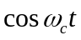相乘，得到AM已调信号S(t)，观察m(t)、f(t)、及S(t)的时域波形及频域频谱；
- 接收端：产生一个相干载波，与S(t)相乘，再通过低通滤波器，得到m’(t)，观察S(t)、及m’(t)的时域波形及频域频谱。

2 设计方案
本实验使用的版本是matlab2023b
一、AM调制原理
AM调制（Amplitude Modulation，幅度调制）是一种线性调制方式，它通过改变载波信号的幅度来传输信息。在AM调制中，原始信号（也称为调制信号或基带信号）与载波信号相乘，从而得到调制后的信号。
具体来说，AM调制可以分为以下步骤：
1.选择一个载波信号，它通常是一个高频的正弦波。载波信号的频率远高于原始信号的频率，以便在传输过程中能够避免混叠和干扰。
2.将原始信号与载波信号相乘。这个乘法过程实际上是将原始信号的幅度信息叠加到载波信号的幅度上。因此，调制后的信号幅度将随着原始信号幅度的变化而变化。
3.对调制后的信号进行滤波和放大，以确保其满足传输要求。
二、AM解调原理
AM解调是AM调制的逆过程，即从调制后的信号中提取出原始信号。解调器需要识别出载波信号的幅度变化，并将其转换为原始信号的幅度。
AM解调通常使用包络检波器来实现。包络检波器的原理是：
将调制后的信号输入到包络检波器中。包络检波器通过非线性元件（如二极管）将调制信号中的高频载波成分滤除，只留下低频的包络信号。
对包络信号进行低通滤波，以进一步消除高频噪声和干扰。
经过滤波后的包络信号就是原始信号。这个信号与调制前的原始信号在幅度上是相同的，只是可能存在一定的延迟和失真。
3 设计内容
发送端：AM调制
参数设置：
fs = 1000; 设置采样频率为1000 Hz。
t = 0:1/fs:1-1/fs; 生成时间向量，从0到1秒，步长为1/fs。
fc = 100; 设置载波频率为100 Hz。
A0 = 1; 设置直流分量为1。
生成基带信号：
mt = 0.5*sin(2*pi*10*t); 生成一个频率为10 Hz，幅度为0.5的正弦信号作为基带信号m(t)。
叠加直流分量：
ft = A0 + mt; 将直流分量A0叠加到基带信号上，得到f(t)。
生成载波信号：
ct = cos(2*pi*fc*t); 生成一个频率为fc（100 Hz）的余弦载波信号。
AM调制：
St = ft .* ct; 将f(t)与载波信号相乘，得到AM已调信号S(t)。
观察时域波形：
使用subplot函数在单个图形窗口中绘制m(t)、f(t)、cost（应该是ct的标题）和S(t)的时域波形。
FFT观察频域频谱：
对S(t)进行快速傅里叶变换（FFT），并绘制其频谱图。
接收端：AM相干解调
生成相干载波：
rct = cos(2*pi*fc*t); 生成与发送端相同频率和相位的相干载波信号。
相干解调：
demodulated = St .* rct; 将接收到的AM信号S(t)与相干载波相乘，得到解调后的信号。
设计低通滤波器：
使用butter函数设计一个4阶巴特沃斯低通滤波器，截止频率为20 Hz（归一化）。
应用低通滤波器：
m_prime_t = filter(b, a, demodulated); 应用低通滤波器以滤除高频分量，得到解调后的基带信号m'(t)。
观察解调后的信号：
在新的图形窗口中绘制S(t)、相干载波cost（这里应该是rct）和解调后的信号m'(t)的时域波形。
FFT观察解调后信号的频域频谱：
对m'(t)进行FFT并绘制其频谱图。
注意事项
在实际通信系统中，接收到的信号可能包含噪声和失真，但在此示例中未考虑这些因素。
滤波器的设计（如截止频率的选择）取决于具体的基带信号频率和系统要求。
在绘制相干载波时，应确保标题正确反映信号的实际含义（如将cost更改为相干载波 cos(2*pi*fc*t)）。
在观察解调后信号的频谱时，由于滤波器的应用，高频分量应被显著抑制。
4 仿真与调试
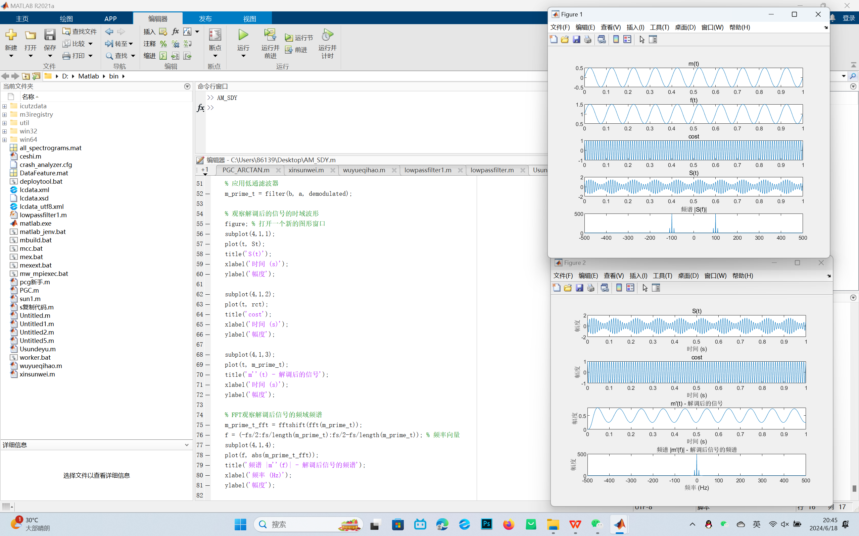
该代码的仿真与调试过程可以分为以下几个步骤：
1. 参数设置检查
确认fs（采样频率）、fc（载波频率）、A0（直流分量）以及基带信号mt的频率和幅度是否按预期设置。
确保时间向量t正确覆盖了整个仿真时间段。
2. 发送端AM调制
验证基带信号mt是否为预期的正弦波。
叠加直流分量后的信号ft是否包含基带信号和直流分量。
载波信号ct是否为预期的余弦波，且频率正确。
验证已调信号St（AM调制后的信号）是否由ft和ct正确相乘得到。
3. 观察时域波形
使用subplot确保每个信号（m(t)、f(t)、cost、S(t)）都在正确的位置显示。
检查各个信号的波形是否符合预期，例如m(t)为正弦波，f(t)为直流偏置的正弦波，cost为余弦波，S(t)为调幅信号。
4. FFT观察频域频谱
确保FFT后的频谱St_fft进行了fftshift处理，以将低频分量移至频谱中心。
频率向量f是否正确计算，覆盖了从负频到正频的整个频率范围。
频谱图|S(f)|是否显示出AM信号的频谱特性，即直流分量、基带信号两侧的频率分量以及载波频率的谱线。
5. 接收端AM相干解调
验证相干载波rct是否与发送端的载波ct具有相同的频率和相位。
解调后的信号demodulated是否由St和rct正确相乘得到。
检查低通滤波器设计参数，确保滤波器阶数、截止频率以及滤波器类型（巴特沃斯）是否按预期设置。
验证滤波后的信号m_prime_t是否去除了高频分量，并保留了基带信号。
6. 观察解调后信号的时域波形和频域频谱
验证解调后信号的时域波形m_prime_t是否接近原始的基带信号mt。
检查解调后信号的频谱m_prime_t_fft是否主要集中在基带信号频率附近，高频分量是否被有效滤除。
7. 调试
如果在以上任何步骤中发现异常或不符合预期的结果，需要进行调试。
可以使用MATLAB的调试工具（如断点、单步执行等）来逐步跟踪代码执行过程。
检查变量的值是否正确，特别是涉及乘法、滤波等关键操作的变量。
如果有必要，可以调整参数设置或滤波器设计来改进仿真结果。
8. 注意事项
在绘制图形时，确保标题和坐标轴标签正确反映信号的含义。
滤波器设计时，截止频率的选择应根据基带信号频率和采样频率来确定，以避免混叠和失真。
在FFT分析中，注意频谱分辨率和频率范围的设置，以确保能够准确观察到信号的频谱特性。
5 总结与体会
经过对提供的MATLAB代码进行仿真与调试过程的总结，我深刻体会到了通信系统中AM（调幅）调制与解调的基本原理及其实现方法。以下是我的一些体会：
原理理解的重要性：
在开始编写或分析代码之前，对AM调制与解调的基本原理有深入的理解是至关重要的。这包括理解调制是如何将低频信号（基带信号）加载到高频载波上的，以及解调是如何从已调信号中恢复出原始基带信号的。
参数设置的影响：
采样频率、载波频率、直流分量等参数的设置对调制与解调的效果有直接影响。例如，采样频率需要足够高以避免混叠，载波频率需要选择合适的值以便与基带信号区分开。
信号处理的细节：
在进行信号处理时，需要注意各种操作的细节。例如，在相乘操作中，确保两个信号的时间向量长度相同；在滤波操作中，选择合适的滤波器类型和参数以得到期望的频响特性。
FFT分析的价值：
FFT（快速傅里叶变换）是分析信号频域特性的有力工具。通过FFT，我们可以观察到信号的频谱分布，从而验证调制与解调的效果。
调试与优化的必要性：
在仿真过程中，可能会遇到各种问题，如信号失真、噪声干扰等。这时，需要通过调试来定位问题所在，并通过优化参数或算法来改进仿真结果。
实践中的挑战：
在实际应用中，通信系统的性能会受到多种因素的影响，如信道噪声、多径效应、衰落等。因此，在仿真中需要考虑这些因素，并尝试通过合适的算法和技术来应对这些挑战。
跨学科知识的融合：
通信系统的设计与实现涉及多个学科的知识，如信号处理、控制理论、电磁学等。因此，需要具备跨学科的知识储备和综合能力，才能设计出性能优良的通信系统。
持续学习与探索：
通信领域的技术发展日新月异，新的调制技术、编码技术、信道估计技术等不断涌现。因此，需要保持持续学习的态度，不断探索新的技术和方法，以提高自己的专业素养和竞争力。
总之，通过本次仿真与调试的过程，我不仅加深了对AM调制与解调原理的理解，还锻炼了自己的实践能力和解决问题的能力。这些经验和体会将对我未来的学习和工作产生积极的影响。
参考文献
- 王睿庭.一种AM信号解调方法的研究[J].电子质量,2024,(03):83-86.
- 王青龙,韩春昊,王春霞,等.数字通信信号调制方式识别研究[J].电声技术,2024,48(01):142-145.DOI:10.16311/j.audioe.2024.01.042.
- 宋宪晨,唐东林,丁超.基于正交信号融合计算的相位解调算法[J].光学学报,2023,43(22):133-143.
附件1：
